“未就业高校毕业生求职登记” 操作指南

一、用学生本人微信扫码关注“四川e就业”微信公众号，点“首页”
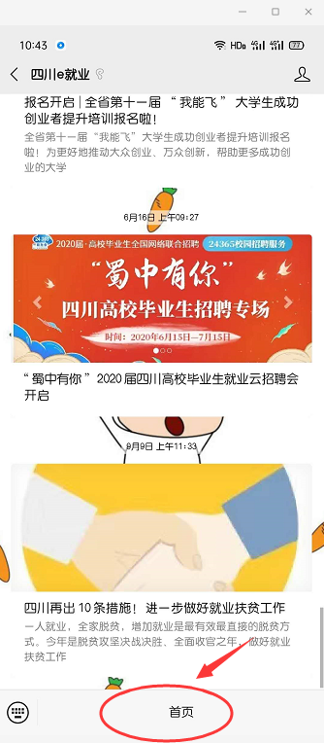

二、进入“四川e就业”界面----点“微信头像”
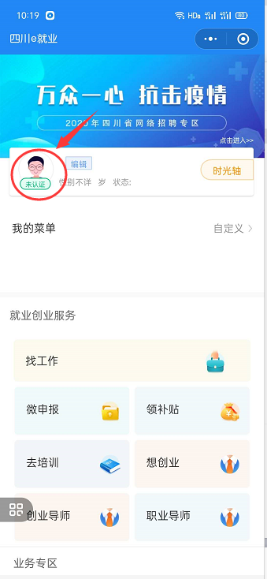
三、点“立即绑定”
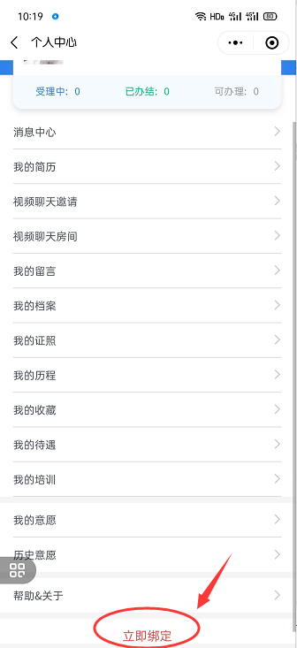

四、按提示完善个人信息进行“实名认证”，
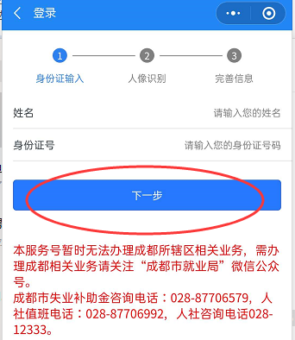
待“实名认证”通过后
五、进入“四川e就业”界面点“大学生专区”
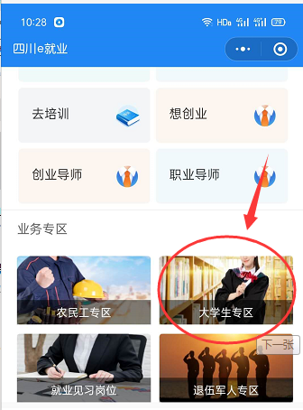
六、点“未就业高校毕业生求职登记”
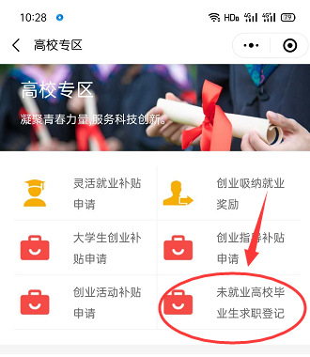
- 点“立即登记”，完善登记信息后点“确认信息无误并提交”
